

**Кәсіпкерлік қызметті қолдау саласындағы мемлекеттік көрсетілетін қызметтер регламенттерін бекіту туралы**

***Күшін жойған***

Шығыс Қазақстан облысы әкімдігінің 2014 жылғы 04 маусымдағы N 148 қаулысы. Шығыс Қазақстан облысының Әділет департаментінде 2014 жылғы 04 шілдеде N 3393 болып тіркелді. Күші жойылды - Шығыс Қазақстан облысы әкімдігінің 2015 жылғы 21 қазандағы N 280 қаулысымен

      Ескерту. Күші жойылды - Шығыс Қазақстан облысы әкімдігінің 21.10.2015 N 280 қаулысымен (алғашқы рет ресми жарияланған күнінен кейін он күнтізбелік күн өткен соң қолданысқа енгізіледі).   
       РҚАО-ның ескертпесі.  
      Құжаттың мәтінінде түпнұсқаның пунктуациясы мен орфографиясы сақталған.  
      "Қазақстан Республикасындағы жергілікті мемлекеттік басқару және өзін-өзі басқару туралы" Қазақстан Республикасының 2001 жылғы 23 қаңтардағы Заңының 27-бабы 2-тармағына, "Мемлекеттік көрсетілетін қызметтер туралы" Қазақстан Республикасының 2013 жылғы 15 сәуірдегі Заңының 16-бабына, "Кәсіпкерлік қызметті қолдау саласындағы мемлекеттік көрсетілетін қызметтер стандарттарын бекіту туралы" Қазақстан Республикасы Үкiметiнiң 2014 жылғы 4 мамырдағы № 434 қаулысына сәйкес Шығыс Қазақстан облысының әкімдігі **ҚАУЛЫ ЕТЕДІ:**  
      1. Мына қоса беріліп отырған:  
      1) "Бизнестiң жол картасы - 2020" бағдарламасы шеңберiнде сыйақы ставкаларын субсидиялауды беру" мемлекеттік көрсетілетін қызмет регламенті;  
      2) "Бизнестiң жол картасы - 2020" бағдарламасы шеңберiнде кепiлдiктер беру" мемлекеттік көрсетілетін қызмет регламенті;  
      3) "Бизнестiң жол картасы - 2020" бағдарламасы шеңберiнде гранттар беру" мемлекеттік көрсетілетін қызмет регламенті;  
      4) "Бизнестiң жол картасы - 2020" бағдарламасы шеңберiнде өндiрiстiк (индустриялық) инфрақұрылымды дамыту бойынша қолдау көрсету" мемлекеттік көрсетілетін қызмет регламенті;  
      5) "Моноқалаларды дамытудың 2012–2020 жылдарға арналған бағдарламасы" шеңберінде гранттар беру" мемлекеттік көрсетілетін қызмет регламенті;  
      6) "Моноқалаларды дамытудың 2012–2020 жылдарға арналған бағдарламасы" шеңберінде сыйақы мөлшерлемесін субсидиялауды беру" мемлекеттік көрсетілетін қызмет регламенті;  
      7) "Моноқалаларды дамытудың 2012 - 2020 жылдарға арналған бағдарламасы шеңберiнде өндiрiстiк (индустриялық) инфрақұрылымды дамыту бойынша қолдау көрсету" мемлекеттік көрсетілетін қызмет регламенті бекітілсін.  
      2. Осы қаулы алғашқы рет ресми жарияланған күнінен кейін он күнтізбелік күн өткен соң қолданысқа енгізіледі, бірақ "Кәсіпкерлік қызметті қолдау саласындағы мемлекеттік көрсетілетін қызметтер стандарттарын бекіту туралы" Қазақстан Республикасы Үкіметінің 2014 жылғы 4 мамырдағы № 434 қаулысының қолданысқа енгізілуінен бұрын емес.

|  |
| --- |
| *Облыс әкімінің* |
| *міндетін атқарушы* | *Е. Кошербаев* |

|  |  |
| --- | --- |
|  | Шығыс Қазақстан облысы әкімдігінің 2014 жылғы " 04 " маусымдағы  № 148 қаулысымен бекітілген |

**"Бизнестiң жол картасы - 2020" бағдарламасы шеңберiнде сыйақы ставкаларын субсидиялауды беру" мемлекеттік көрсетілетін қызмет регламенті**  
**1. Жалпы ережелер**

      1. "Бизнестің жол картасы - 2020" бағдарламасы шеңберінде сыйақы ставкаларын субсидиялауды беру" мемлекеттік көрсетілетін қызметін (бұдан әрі – мемлекеттік қызмет) облыстың жергілікті атқарушы органы (бұдан әрі – қызмет беруші) көрсетеді.  
      Өтініштерді қабылдау мен мемлекеттік қызмет көрсету нәтижелерін беруді қызмет берушінің кеңсесі жүзеге асырады.  
      2. Мемлекеттік қызмет көрсету нысаны - қағаз түрінде.  
      3. Мемлекеттік көрсетілетін қызмет нәтижесі Өңірлік үйлестіру кеңесінің (бұдан әрі – ӨҮК) отырысы хаттамасынан үзінді көшірме болып табылады.  
      Мемлекеттік көрсетілетін қызметтің нәтижесін ұсыну нысаны - қағаз түрінде.

**2. Мемлекеттік қызмет көрсету процесінде көрсетілетін қызметті берушінің құрылымдық бөлімшелерінің (қызметкерлерінің) іс-қимыл тәртібін сипаттау**

      4. Мемлекеттiк қызмет көрсету бойынша рәсiмдi (iс-қимылды) бастауға қызмет алушының (не сенімхат бойынша оның өкілінің) Қазақстан Республикасы Үкіметінің 2014 жылғы 4 мамырдағы № 434 қаулысымен бекітілген "Бизнестің жол картасы 2020 бағдарламасы" шеңберінде сыйақы мөлшерлемесін субсидиялауды беру" мемлекеттік көрсетілетін қызмет стандартының (бұдан әрі – Стандарт) 9 тармағына сәйкес кұжаттарының болуы негіздеме болып табылады.  
      5. Мемлекеттiк қызмет көрсету процесiнiң құрамына кiретiн рәсiмдердің (iс-қимылдардың) мазмұны, орындалу ұзақтығы:  
      1-іс-қимыл – қызмет беруші кеңсесі қызметкерінің құжаттарды қабылдауы және тіркеуі, қызмет берушінің басшысына құжаттарды беру. Орындалу ұзақтығы - 20 (жиырма) минуттан аспайды;  
      2-іс-қимыл - қызмет беруші басшысының құжаттарды қарауы, құжаттарды қызмет беруші бөлімінің басшысына беру. Орындалу ұзақтығы – 3 (үш) сағат ішінде;  
      3-іс-қимыл – қызмет беруші бөлімі басшысының құжаттарды қарауы, құжаттарды қызмет беруші бөлімінің маманына беру. Орындалу ұзақтығы – 3 (үш) сағат ішінде;  
      4-іс-қимыл – қызмет беруші бөлімі маманының құжаттардың Стандарттың 9 тармағында көзделген қойылатын талаптарға сәйкес келуін қарауы. Орындалу ұзақтығы – 1 (бір) күнтізбелік күн ішінде;  
      5-іс-қимыл – ӨҮК отырысын дайындау және өткізу. Орындалу ұзақтығы – 10 (он) күнтізбелік күн ішінде;  
      6-іс-қимыл – ӨҮК хатшысының ӨҮК отырысының хаттамасын ресімдеуі. Орындалу ұзақтығы – 2 (екі) күнтізбелік күн ішінде;  
      7-іс-қимыл – қызмет беруші кеңсесі маманының қызмет алушыға ӨҮК отырысының хаттамасынан үзінді көшірмені беруі. Орындалу ұзақтығы –1 (бір) күнтізбелік күн ішінде.  
      Мемлекеттік қызметті көрсету мерзімі көрсетілетін қызметті берушіге құжаттар топтамасын тапсырған сәттен бастап 15 (он бес) күнтiзбелiк күн iшiнде.  
      6. Осы Регламенттің 5 тармағында көрсетілген 1-іс-қимыл бойынша көрсетілетін мемлекеттiк қызмет рәсiмінің (iс-қимылының) нәтижесi қызмет алушының тіркелген құжаттары болып табылады, олар осы Регламенттің 5 тармағында көрсетілген 2-іс-қимылды орындауды бастау үшiн негiз болады.  
      Осы Регламенттің 5 тармағында көрсетілген 2-іс-қимыл бойынша көрсетілетін мемлекеттiк қызмет рәсiмінің (iс-қимылының) нәтижесi қызмет беруші басшысының бұрыштамасы болып табылады, ол осы Регламенттің 5 тармағында көрсетілген 3-іс-қимылды орындауды бастау үшiн негiз болады.  
      Осы Регламенттің 5 тармағында көрсетілген 3-іс-қимыл бойынша көрсетілетін мемлекеттiк қызмет рәсiмінің (iс-қимылының) нәтижесi қызмет беруші бөлімі басшысының бұрыштамасы болып табылады, ол осы Регламенттің 5 тармағында көрсетілген 4-іс-қимылды орындауды бастау үшiн негiз болады.  
      Осы Регламенттің 5 тармағында көрсетілген 4-іс-қимыл бойынша көрсетілетін мемлекеттiк қызмет рәсiмінің (iс-қимылының) нәтижесi ӨҮК үшін ұсыныс болып табылады, ол осы Регламенттің 5 тармағында көрсетілген 5-іс-қимылды орындауды бастау үшiн негiз болады.  
      Осы Регламенттің 5 тармағында көрсетілген 5-іс-қимыл бойынша көрсетілетін мемлекеттiк қызмет рәсiмінің (iс-қимылының) нәтижесi ӨҮК отырысы болып табылады, ол осы Регламенттің 5 тармағында көрсетілген 6-іс-қимылды орындауды бастау үшiн негiз болады.  
      Осы Регламенттің 5 тармағында көрсетілген 6-іс-қимыл бойынша көрсетілетін мемлекеттiк қызмет рәсiмінің (iс-қимылының) нәтижесi ӨҮК хаттамасы болып табылады, ол осы Регламенттің 5 тармағында көрсетілген 7-іс-қимылды орындауды бастау үшiн негiз болады.  
      Осы Регламенттің 5 тармағында көрсетілген 7-іс-қимыл бойынша көрсетілетін мемлекеттiк қызмет рәсiмінің (iс-қимылының) нәтижесi қызмет алушыға ӨҮК отырысының хаттамасынан үзінді көшірмені беру болып табылады.

**3. Мемлекеттiк қызмет көрсету процесiнде көрсетiлетiн қызмет берушiнiң құрылымдық бөлiмшелерiнiң (қызметкерлерiнiң) өзара iс-қимыл тәртiбiн сипаттау**

      7. Мемлекеттiк көрсетiлетiн қызмет процесiне қатысатын қызмет берушiлердiң құрылымдық бөлiмшелерiнiң (қызметкерлерiнiң) тiзбесi:  
      1) қызмет беруші кеңсесінің қызметкері;  
      2) қызмет берушінің басшысы;  
      3) қызмет беруші бөлімінің басшысы;  
      4) қызмет беруші бөлімінің маманы.  
      8. Мемлекеттiк қызметтi көрсету үшiн қажеттi рәсiмдердiң (iс-қимылдардың) сипаттамасы:  
      1) қызмет беруші кеңсесі қызметкерінің құжаттарды қабылдауы және тіркеуі, қызмет берушінің басшысына құжаттарды беру. Орындалу ұзақтығы - 20 (жиырма) минуттан аспайды;  
      2) қызмет беруші басшысының құжаттарды қарауы, құжаттарды қызмет беруші бөлімінің басшысына беру. Орындалу ұзақтығы – 3 (үш) сағат ішінде;  
      3) қызмет беруші бөлімі басшысының құжаттарды қарауы, құжаттарды қызмет беруші бөлімінің маманына беру. Орындалу ұзақтығы – 3 (үш) сағат ішінде;  
      4) қызмет беруші бөлімі маманының құжаттардың Стандарттың 9 тармағында көзделген қойылатын талаптарға сәйкес келуін қарауы. Орындалу ұзақтығы – 1 (бір) күнтізбелік күн ішінде;  
      5) ӨҮК отырысын дайындау және өткізу. Орындалу ұзақтығы – 10 (он) күнтізбелік күн ішінде;  
      6) ӨҮК хатшысының ӨҮК отырысының хаттамасын ресімдеуі. Орындалу ұзақтығы – 2 (екі) күнтізбелік күн ішінде;  
      7) қызмет беруші кеңсесі маманының қызмет алушыға ӨҮК отырысының хаттамасынан үзінді көшірмені беруі. Орындалу ұзақтығы – 1 (бір) күнтізбелік күн ішінде.  
      Рәсімдердің (іс - қимылдардың) реттілігін сипаттау осы Регламенттің 1 қосымшасына сәйкес әрбір рәсімді (іс - қимылды) өту блок - схемасында көрсетілген.  
      Ескерту. 8-тармаққа өзгеріс енгізілді - Шығыс Қазақстан облысы әкімдігінің 31.12.2014 № 355 қаулысымен (алғашқы ресми жарияланған күнінен кейін күнтізбелік он күн өткен соң қолданысқа енгізіледі.).  
      9. Мемлекеттік қызмет көрсету процесінде рәсімдер (іс - қимылдар) реттілігінің, қызмет берушінің құрылымдық бөлімшелерінің (қызметкерлерінің) өзара іс - қимылдарының толық сипаттамасы осы Регламентке 2 қосымшаға сәйкес мемлекеттік қызмет көрсетудің бизнес-процестерінің анықтамалығында көрсетіледі. Мемлекеттік қызмет көрсетудің бизнес - процестерінің анықтамалығы "электрондық үкімет" веб - порталында, қызмет берушінің интернет - ресурсында орналастырылады.  
      Ескерту. Регламент 9-тармақпен толықтырылды - Шығыс Қазақстан облысы әкімдігінің 31.12.2014 № 355 қаулысымен (алғашқы ресми жарияланған күнінен кейін күнтізбелік он күн өткен соң қолданысқа енгізіледі).

|  |  |
| --- | --- |
|  | "Бизнестің жол картасы - 2020" бағдарламасы шеңберінде сыйақы ставкаларын субсидиялауды беру" мемлекеттік көрсетілетін қызмет регламентіне 1 қосымша |

      Ескерту. Қосымшаның жоғарғы оң жақ бұрышы жаңа редакцияда - Шығыс Қазақстан облысы әкімдігінің 31.12.2014 № 355 қаулысымен (алғашқы ресми жарияланған күнінен кейін күнтізбелік он күн өткен соң қолданысқа енгізіледі).

**Әрбiр рәсiмді (iс-қимылды) өту блок-схемасы**

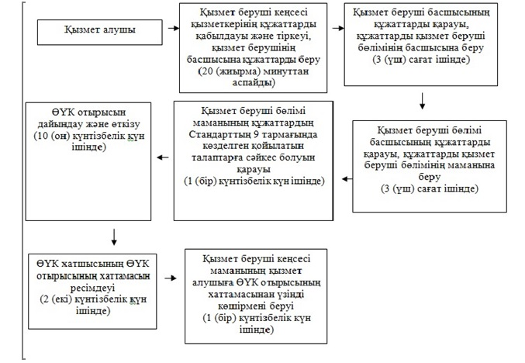

|  |  |
| --- | --- |
|  | "Бизнестің жол картасы - 2020" бағдарламасы шеңберінде сыйақы ставкаларын субсидиялауды беру" мемлекеттік  көрсетілетін қызмет  регламентіне 2 қосымша |

      Ескерту. Регламент 2-қосымшамен толықтырылды - Шығыс Қазақстан облысы әкімдігінің 31.12.2014 № 355 қаулысымен (алғашқы ресми жарияланған күнінен кейін күнтізбелік он күн өткен соң қолданысқа енгізіледі).

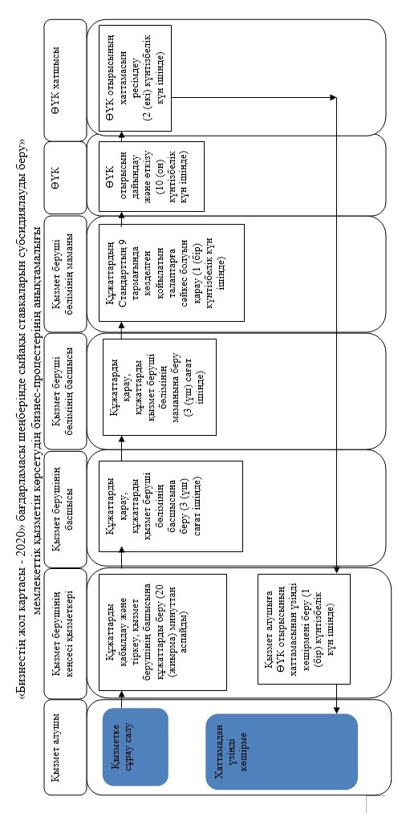

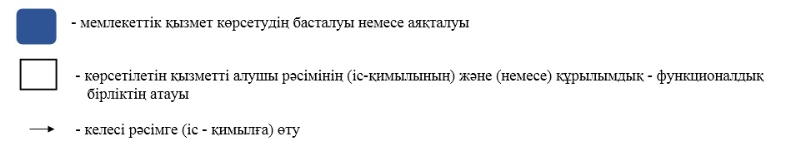

|  |  |
| --- | --- |
|  | Шығыс Қазақстан облысы әкімдігінің 2014 жылғы "04" маусымдағы  № 148 қаулысымен бекітілген |

**"Бизнестiң жол картасы - 2020" бағдарламасы шеңберiнде кепiлдiктер беру" мемлекеттік көрсетілетін қызмет регламенті**  
**1. Жалпы ережелер**

      1. "Бизнестiң жол картасы - 2020" бағдарламасы шеңберiнде кепiлдiктер беру" мемлекеттік көрсетілетін қызметін (бұдан әрі – мемлекеттік қызмет) облыстың жергілікті атқарушы органы (бұдан әрі – қызмет беруші) көрсетеді.  
      Өтініштерді қабылдау мен мемлекеттік қызмет көрсету нәтижелерін беруді қызмет берушінің кеңсесі жүзеге асырады.  
      2. Мемлекеттік қызмет көрсету нысаны - қағаз түрінде.  
      3. Мемлекеттік көрсетілетін қызмет нәтижесі Өңірлік үйлестіру кеңесінің (бұдан әрі – ӨҮК) отырысы хаттамасынан үзінді көшірме болып табылады.  
      Мемлекеттік көрсетілетін қызметтің нәтижесін ұсыну нысаны - қағаз түрінде.

**2. Мемлекеттік қызмет көрсету процесінде көрсетілетін қызметті берушінің құрылымдық бөлімшелерінің (қызметкерлерінің) іс-қимыл тәртібін сипаттау**

      4. Мемлекеттiк қызмет көрсету бойынша рәсiмдi (iс-қимылды) бастауға қызмет алушының (не сенімхат бойынша оның өкілінің) Қазақстан Республикасы Үкіметінің 2014 жылғы 4 мамырдағы № 434 қаулысымен бекітілген "Бизнестiң жол картасы 2020 бағдарламасы" шеңберiнде кепiлдiктер беру" мемлекеттік көрсетілетін қызмет стандартының (бұдан әрі – Стандарт) 9 тармағына сәйкес кұжаттарының болуы негіздеме болып табылады.  
      5. Мемлекеттiк қызмет көрсету процесiнiң құрамына кiретiн рәсiмдердің (iс-қимылдардың) мазмұны, орындалу ұзақтығы:  
      1-іс-қимыл – қызмет беруші кеңсесі қызметкерінің құжаттарды қабылдауы және тіркеуі, қызмет берушінің басшысына құжаттарды беру. Орындалу ұзақтығы - 20 (жиырма) минуттан аспайды;  
      2-іс-қимыл - қызмет беруші басшысының құжаттарды қарауы, құжаттарды қызмет беруші бөлімінің басшысына беру. Орындалу ұзақтығы – 3 (үш) сағат ішінде;  
      3-іс-қимыл – қызмет беруші бөлімі басшысының құжаттарды қарауы, құжаттарды қызмет беруші бөлімінің маманына беру. Орындалу ұзақтығы – 3 (үш) сағат ішінде;  
      4-іс-қимыл – қызмет беруші бөлімі маманының құжаттардың Стандарттың 9 тармағында көзделген қойылатын талаптарға сәйкес келуін қарауы. Орындалу ұзақтығы – 1 (бір) күнтізбелік күн ішінде;  
      5-іс-қимыл – ӨҮК отырысын дайындау және өткізу. Орындалу ұзақтығы – 10 (он) күнтізбелік күн ішінде;  
      6-іс-қимыл – ӨҮК хатшысының ӨҮК отырысының хаттамасын ресімдеуі. Орындалу ұзақтығы – 2 (екі) күнтізбелік күн ішінде;  
      7-іс-қимыл – қызмет беруші кеңсесі маманының қызмет алушыға ӨҮК отырысының хаттамасынан үзінді көшірмені беруі. Орындалу ұзақтығы – 1 (бір) күнтізбелік күн ішінде.  
      Мемлекеттік қызметті көрсету мерзімі көрсетілетін қызметті берушіге құжаттар топтамасын тапсырған сәттен бастап 15 (он бес) күнтiзбелiк күн iшiнде.  
      6. Осы Регламенттің 5 тармағында көрсетілген 1-іс-қимыл бойынша көрсетілетін мемлекеттiк қызмет рәсiмінің (iс-қимылының) нәтижесi қызмет алушының тіркелген құжаттары болып табылады, олар осы Регламенттің 5 тармағында көрсетілген 2-іс-қимылды орындауды бастау үшiн негiз болады.  
      Осы Регламенттің 5 тармағында көрсетілген 2-іс-қимыл бойынша көрсетілетін мемлекеттiк қызмет рәсiмінің (iс-қимылының) нәтижесi қызмет беруші басшысының бұрыштамасы болып табылады, ол осы Регламенттің 5 тармағында көрсетілген 3-іс-қимылды орындауды бастау үшiн негiз болады.  
      Осы Регламенттің 5 тармағында көрсетілген 3-іс-қимыл бойынша көрсетілетін мемлекеттiк қызмет рәсiмінің (iс-қимылының) нәтижесi қызмет беруші бөлімі басшысының бұрыштамасы болып табылады, ол осы Регламенттің 5 тармағында көрсетілген 4-іс-қимылды орындауды бастау үшiн негiз болады.  
      Осы Регламенттің 5 тармағында көрсетілген 4-іс-қимыл бойынша көрсетілетін мемлекеттiк қызмет рәсiмінің (iс-қимылының) нәтижесi ӨҮК үшін ұсыныс болып табылады, ол осы Регламенттің 5 тармағында көрсетілген 5- іс-қимылды орындауды бастау үшiн негiз болады.  
      Осы Регламенттің 5 тармағында көрсетілген 5-іс-қимыл бойынша көрсетілетін мемлекеттiк қызмет рәсiмінің (iс-қимылының) нәтижесi ӨҮК отырысы болып табылады, ол осы Регламенттің 5 тармағында көрсетілген 6-іс-қимылды орындауды бастау үшiн негiз болады.  
      Осы Регламенттің 5 тармағында көрсетілген 6-іс-қимыл бойынша көрсетілетін мемлекеттiк қызмет рәсiмінің (iс-қимылының) нәтижесi ӨҮК хаттамасы болып табылады, ол осы Регламенттің 5 тармағында көрсетілген 7-іс-қимылды орындауды бастау үшiн негiз болады.  
      Осы Регламенттің 5 тармағында көрсетілген 7-іс-қимыл бойынша көрсетілетін мемлекеттiк қызмет рәсiмінің (iс-қимылының) нәтижесi қызмет алушыға ӨҮК отырысының хаттамасынан үзінді көшірмені беру болып табылады.

**3. Мемлекеттiк қызмет көрсету процесiнде көрсетiлетiн қызмет берушiнiң құрылымдық бөлiмшелерiнiң (қызметкерлерiнiң) өзара iс-қимыл тәртiбiн сипаттау**

      7. Мемлекеттiк көрсетiлетiн қызмет процесiне қатысатын қызмет берушiлердiң құрылымдық бөлiмшелерiнiң (қызметкерлерiнiң) тiзбесi:  
      1) қызмет беруші кеңсесінің қызметкері;  
      2) қызмет берушінің басшысы;  
      3) қызмет беруші бөлімінің басшысы;  
      4) қызмет беруші бөлімінің маманы.  
      8. Мемлекеттiк қызметтi көрсету үшiн қажеттi рәсiмдердiң (iс-қимылдардың) сипаттамасы:  
      1) қызмет беруші кеңсесі қызметкерінің құжаттарды қабылдауы және тіркеуі, қызмет берушінің басшысына құжаттарды беру. Орындалу ұзақтығы - 20 (жиырма) минуттан аспайды;  
      2) қызмет беруші басшысының құжаттарды қарауы, құжаттарды қызмет беруші бөлімінің басшысына беру. Орындалу ұзақтығы – 3 (үш) сағат ішінде;  
      3) қызмет беруші бөлімі басшысының құжаттарды қарауы, құжаттарды қызмет беруші бөлімінің маманына беру. Орындалу ұзақтығы – 3 (үш) сағат ішінде;  
      4) қызмет беруші бөлімі маманының құжаттардың Стандарттың 9 тармағында көзделген қойылатын талаптарға сәйкес келуін қарауы. Орындалу ұзақтығы – 1 (бір) күнтізбелік күн ішінде;  
      5) ӨҮК отырысын дайындау және өткізу. Орындалу ұзақтығы – 10 (он) күнтізбелік күн ішінде;  
      6) ӨҮК хатшысының ӨҮК отырысының хаттамасын ресімдеуі. Орындалу ұзақтығы – 2 (екі) күнтізбелік күн ішінде;  
      7) қызмет беруші кеңсесі маманының қызмет алушыға ӨҮК отырысының хаттамасынан үзінді көшірмені беруі. Орындалу ұзақтығы – 1 (бір) күнтізбелік күн ішінде.  
      Рәсімдердің (іс - қимылдардың) реттілігін сипаттау осы Регламенттің 1 қосымшасына сәйкес әрбір рәсімді (іс - қимылды) өту блок - схемасында көрсетілген.  
      Ескерту. 8-тармаққа өзгеріс енгізілді - Шығыс Қазақстан облысы әкімдігінің 31.12.2014 № 355 қаулысымен (алғашқы ресми жарияланған күнінен кейін күнтізбелік он күн өткен соң қолданысқа енгізіледі.).  
      9. Мемлекеттік қызмет көрсету процесінде рәсімдер (іс - қимылдар) реттілігінің, қызмет берушінің құрылымдық бөлімшелерінің (қызметкерлерінің) өзара іс - қимылдарының толық сипаттамасы осы Регламентке 2 қосымшаға сәйкес мемлекеттік қызмет көрсетудің бизнес - процестерінің анықтамалығында көрсетіледі. Мемлекеттік қызмет көрсетудің бизнес - процестерінің анықтамалығы "электрондық үкімет" веб - порталында, қызмет берушінің интернет - ресурсында орналастырылады.  
      Ескерту. Регламент 9-тармақпен толықтырылды - Шығыс Қазақстан облысы әкімдігінің 31.12.2014 № 355 қаулысымен (алғашқы ресми жарияланған күнінен кейін күнтізбелік он күн өткен соң қолданысқа енгізіледі).

|  |  |
| --- | --- |
|  | "Бизнестің жол картасы - 2020" бағдарламасы шеңберінде кепілдіктер беру" мемлекеттік көрсетілетін қызмет регламентіне 1 қосымша |

      Ескерту. Қосымшаның жоғарғы оң жақ бұрышы жаңа редакцияда - Шығыс Қазақстан облысы әкімдігінің 31.12.2014 № 355 қаулысымен (алғашқы ресми жарияланған күнінен кейін күнтізбелік он күн өткен соң қолданысқа енгізіледі).

**Әрбiр рәсiмді (iс-қимылды) өту блок-схемасы**

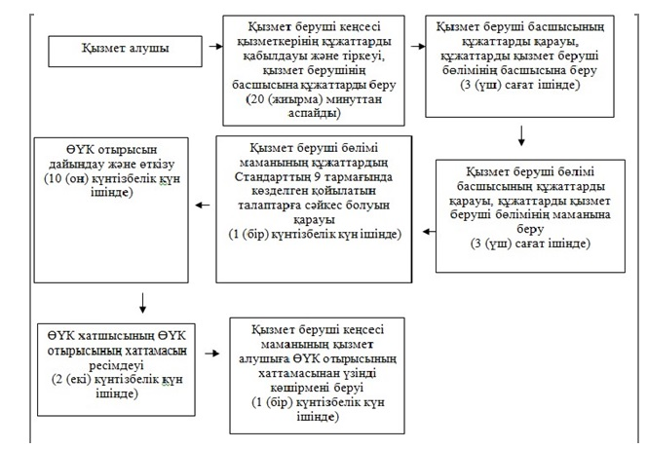

|  |  |
| --- | --- |
|  | "Бизнестің жол картасы - 2020" бағдарламасы шеңберінде кепілдіктер беру" мемлекеттік  көрсетілетін қызмет регламентіне 2 қосымша |

      Ескерту. Регламент 2-қосымшамен толықтырылды - Шығыс Қазақстан облысы әкімдігінің 31.12.2014 № 355 қаулысымен (алғашқы ресми жарияланған күнінен кейін күнтізбелік он күн өткен соң қолданысқа енгізіледі).





|  |  |
| --- | --- |
|  | Шығыс Қазақстан облысы әкімдігінің 2014 жылғы "04" маусымдағы  № 148 қаулысымен бекітілген |

**"Бизнестің жол картасы - 2020" бағарламасы шеңберінде гранттар беру" мемлекеттік көрсетілетін қызмет регламенті**  
**1. Жалпы ережелер**

      1. "Бизнестің жол картасы - 2020" бағдарламасы шеңберінде гранттар беру" мемлекеттік көрсетілетін қызметін (бұдан әрі – мемлекеттік қызмет) облыстың жергілікті атқарушы органы (бұдан әрі – қызмет беруші) көрсетеді.  
      Өтініштерді қабылдау мен мемлекеттік қызмет көрсету нәтижелерін беруді қызмет берушінің кеңсесі жүзеге асырады.  
      2. Мемлекеттік қызмет көрсету нысаны - қағаз түрінде.  
      3. Мемлекеттік көрсетілетін қызмет нәтижесі Өңірлік үйлестіру кеңесінің (бұдан әрі - ӨҮК) отырысы хаттамасынан үзінді көшірме болып табылады.  
      Мемлекеттік көрсетілетін қызметтің нәтижесін ұсыну нысаны - қағаз түрінде.

**2. Мемлекеттік қызмет көрсету процесінде көрсетілетін қызметті берушінің құрылымдық бөлімшелерінің (қызметкерлерінің) іс-қимыл тәртібін сипаттау**

      4. Мемлекеттiк қызмет көрсету бойынша рәсiмдi (iс-қимылды) бастауға қызмет алушының (не сенімхат бойынша оның өкілінің) Қазақстан Республикасы Үкіметінің 2014 жылғы 4 мамырдағы № 434 қаулысымен бекітілген "Бизнестің жол картасы 2020 бағдарламасы" шеңберінде гранттар беру" мемлекеттік көрсетілетін қызмет стандартының 9 тармағына сәйкес кұжаттарының болуы негіздеме болып табылады.  
      5. Мемлекеттiк қызмет көрсету процесiнiң құрамына кiретiн рәсiмдердің (iс-қимылдардың) мазмұны, орындалу ұзақтығы:  
      1-іс-қимыл – қызмет берушінің кеңсесі қызмет алушының өтінімін және құжаттар топтамасын қабылдауды және тіркеуді жүзеге асырады. Орындалу ұзақтығы - 20 (жиырма) минуттан аспайды;  
      2-іс-қимыл – қызмет берушінің орындаушысының қызмет алушының өтінімін және құжаттар топтамасын тексеруі. Орындалу ұзақтығы – өтінімдерді қабылдауды аяқтау күнінен бастап 5 (бес) күнтізбелік күннен аспайды;  
      3-іс-қимыл – грант беруге үміткер шағын кәсіпкерлік субъектілердің өтінімдерін іріктеу жөніндегі конкурстық комиссияның (бұдан әрі – Конкурстық комиссия) отырысы. Орындалу ұзақтығы – 1 (бір) күнтізбелік күннен аспайды;  
      4-іс-қимыл – Конкурстық комиссияның хатшысы грант беру/бермеу туралы ұсыныстарды көрсетіп, Конкурстық комиссияның хаттамасын ресімдейді. Орындалу ұзақтығы – 3 (үш) күнтізбелік күннен аспайды;  
      5-іс-қимыл – Конкурстық комиссияның хатшысы ӨҮК қарауына Конкурстық комиссияның хаттамасын жолдайды. Орындалу ұзақтығы – 1 (бір) күнтізбелік күн ішінде;  
      6-іс-қимыл – ӨҮК отырысы. Орындалу ұзақтығы – 1 (бір) күнтізбелік күннен аспайды;  
      7-іс-қимыл – ӨҮК хатшысы ӨҮК хаттамасын ресімдейді. Орындалу ұзақтығы – ӨҮК қарау күнінен бастап 2 (екі) күнтізбелік күн ішінде;  
      8-іс-қимыл – қызмет берушінің кеңсесі ӨҮК шешімі туралы қызмет алушыны хабарландырады (хаттамадан үзінді көшірме). Орындалу ұзақтығы – 1 (бір) күнтізбелік күн ішінде.  
      Мемлекеттік қызметті көрсету мерзімі көрсетілетін қызметті берушіге құжаттар топтамасын тапсырған сәттен бастап 15 (он бес) күнтiзбелiк күн iшiнде.  
      6. Осы Регламенттің 5 тармағында көрсетілген 1-іс-қимыл бойынша көрсетілетін мемлекеттiк қызмет рәсiмінің (iс-қимылының) нәтижесi құжаттарды қабылдау туралы белгісі бар, нөмірі, уақыты және өтінімді қабылдау күні көрсетілген өтінімнің көшірмесі болып табылады, ол осы Регламенттің 5 тармағында көрсетілген 2-іс-қимылды орындауды бастау үшiн негiз болады.  
      Осы Регламенттің 5 тармағында көрсетілген 2-іс-қимыл бойынша көрсетілетін мемлекеттiк қызмет рәсiмінің (iс-қимылының) нәтижесi Конкурстық комиссияның отырысына қатыстыру немесе қатыстырудан бас тарту туралы қызмет алушыны хабарландыру болып табылады.  
      Осы Регламенттің 5 тармағында көрсетілген 3-іс-қимыл бойынша көрсетілетін мемлекеттiк қызмет рәсiмінің (iс-қимылының) нәтижесi Конкурстық комиссияның отырысын өткізу болып табылады, ол осы Регламенттің 5 тармағында көрсетілген 4-іс-қимылды орындауды бастау үшiн негiз болады.  
      Осы Регламенттің 5 тармағында көрсетілген 4-іс-қимыл бойынша көрсетілетін мемлекеттiк қызмет рәсiмінің (iс-қимылының) нәтижесi Конкурстық комиссияның ресімделген хаттамасы болып табылады, ол осы Регламенттің 5 тармағында көрсетілген 5-іс-қимылды орындауды бастау үшiн негiз болады.  
      Осы Регламенттің 5 тармағында көрсетілген 5-іс-қимыл бойынша көрсетілетін мемлекеттiк қызмет рәсiмінің (iс-қимылының) нәтижесi отырысты өткізу туралы ӨҮК мүшелерін хабарландыру болып табылады, ол осы Регламенттің 5 тармағында көрсетілген 6-іс-қимылды орындауды бастау үшiн негiз болады.  
      Осы Регламенттің 5 тармағында көрсетілген 6-іс-қимыл бойынша көрсетілетін мемлекеттiк қызмет рәсiмінің (iс-қимылының) нәтижесi ӨҮК отырысын өткізу болып табылады, ол осы Регламенттің 5 тармағында көрсетілген 7-іс-қимылды орындауды бастау үшiн негiз болады.  
      Осы Регламенттің 5 тармағында көрсетілген 7-іс-қимыл бойынша көрсетілетін мемлекеттiк қызмет рәсiмінің (iс-қимылының) нәтижесi грант беру/бермеу себептері көрсетілген ӨҮК ресімделген хаттамасы болып табылады, ол осы Регламенттің 5 тармағында көрсетілген 8-іс-қимылды орындауды бастау үшiн негiз болады.  
      Осы Регламенттің 5 тармағында көрсетілген 8-іс-қимыл бойынша көрсетілетін мемлекеттiк қызмет рәсiмінің (iс-қимылының) нәтижесi ӨҮК шешімі туралы қызмет алушыны хабарландыру (хаттамадан үзінді көшірме) болып табылады.

**3. Мемлекеттiк қызмет көрсету процесiнде көрсетiлетiн қызмет берушiнiң құрылымдық бөлiмшелерiнiң (қызметкерлерiнiң) өзара iс-қимыл тәртiбiн сипаттау**

      7. Мемлекеттiк көрсетiлетiн қызмет процесiне қатысатын қызмет берушiлердiң құрылымдық бөлiмшелерiнiң (қызметкерлерiнiң) тiзбесi:  
      1) қызмет берушінің кеңсесі;  
      2) қызмет берушінің орындаушысы;  
      3) Конкурстық комиссияның хатшысы;  
      4) ӨҮК хатшысы.  
      8. Мемлекеттiк қызметтi көрсету үшiн қажеттi рәсiмдердiң (iс-қимылдардың) сипаттамасы:  
      1) қызмет берушінің кеңсесі қызмет алушының өтінімін қабылдауды және тіркеуді жүзеге асырады. Орындалу ұзақтығы - 20 (жиырма) минуттан аспайды;  
      2) қызмет берушінің орындаушысы қызмет алушының өтінімін және құжаттар топтамасын тексереді. Орындалу ұзақтығы – хабарландыруда көрсетілген өтінімдерді қабылдауды аяқтау күнінен бастап 5 (бес) күнтізбелік күннен аспайды;  
      3) Конкурстық комиссияның отырысы. Орындалу ұзақтығы – 1 (бір) күнтізбелік күннен аспайды;  
      4) Конкурстық комиссияның хатшысы грант беру/бермеу туралы ұсыныстарды көрсетіп, Конкурстық комиссияның хаттамасын ресімдейді. Орындалу ұзақтығы – 3 (үш) күнтізбелік күннен аспайды;  
      5) Конкурстық комиссияның хатшысы ӨҮК қарауына Конкурстық комиссияның хаттамасын жолдайды. Орындалу ұзақтығы – 1 (бір) күнтізбелік күн ішінде;  
      6) ӨҮК отырысы. Орындалу ұзақтығы – 1 (бір) күнтізбелік күн ішінде;  
      7) ӨҮК хатшысы ӨҮК хаттамасын ресімдейді. Орындалу ұзақтығы – ӨҮК қарау күнінен бастап 2 (екі) күнтізбелік күн ішінде;  
      8) қызмет берушінің кеңсесі ӨҮК шешімі туралы қызмет алушыны хабарландырады (хаттамадан үзінді көшірме). Орындалу ұзақтығы – 1 (бір) күнтізбелік күн ішінде.  
      Рәсімдердің (іс - қимылдардың) реттілігін сипаттау осы Регламенттің 1 қосымшасына сәйкес әрбір рәсімді (іс - қимылды) өту блок - схемасында көрсетілген.  
      Ескерту. 8-тармаққа өзгеріс енгізілді - Шығыс Қазақстан облысы әкімдігінің 31.12.2014 № 355 қаулысымен (алғашқы ресми жарияланған күнінен кейін күнтізбелік он күн өткен соң қолданысқа енгізіледі.).  
      9. Мемлекеттік қызмет көрсету процесінде рәсімдер (іс - қимылдар) реттілігінің, қызмет берушінің құрылымдық бөлімшелерінің (қызметкерлерінің) өзара іс - қимылдарының толық сипаттамасы осы Регламентке 2 қосымшаға сәйкес мемлекеттік қызмет көрсетудің бизнес - процестерінің анықтамалығында көрсетіледі. Мемлекеттік қызмет көрсетудің бизнес - процестерінің анықтамалығы "электрондық үкімет" веб - порталында, қызмет берушінің интернет - ресурсында орналастырылады.  
      Ескерту. Регламент 9-тармақпен толықтырылды - Шығыс Қазақстан облысы әкімдігінің 31.12.2014 № 355 қаулысымен (алғашқы ресми жарияланған күнінен кейін күнтізбелік он күн өткен соң қолданысқа енгізіледі).

|  |  |
| --- | --- |
|  | "Бизнестің жол картасы - 2020" бағдарламасы шеңберінде гранттар беру" мемлекеттік көрсетілетін қызмет регламентіне 1 қосымша |

      Ескерту. Қосымшаның жоғарғы оң жақ бұрышы жаңа редакцияда - Шығыс Қазақстан облысы әкімдігінің 31.12.2014 № 355 қаулысымен (алғашқы ресми жарияланған күнінен кейін күнтізбелік он күн өткен соң қолданысқа енгізіледі).

**Әрбiр рәсiмді (iс-қимылды) өту блок-схемасы**

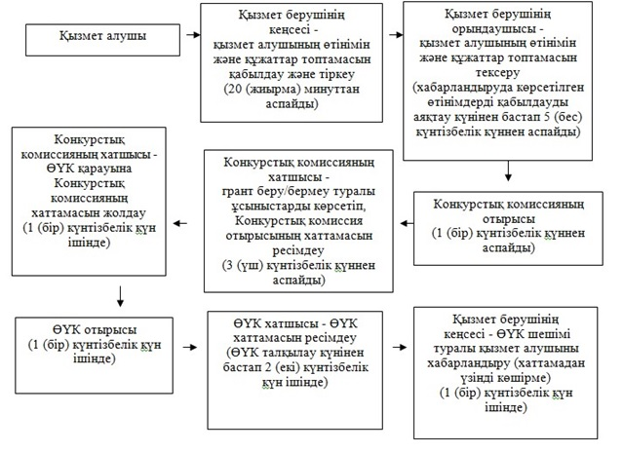

|  |  |
| --- | --- |
|  | "Бизнестің жол картасы - 2020" бағдарламасы шеңберінде гранттар беру" мемлекеттік көрсетілетін қызмет регламентіне 2 қосымша |

      Ескерту. Регламент 2-қосымшамен толықтырылды - Шығыс Қазақстан облысы әкімдігінің 31.12.2014 № 355 қаулысымен (алғашқы ресми жарияланған күнінен кейін күнтізбелік он күн өткен соң қолданысқа енгізіледі).

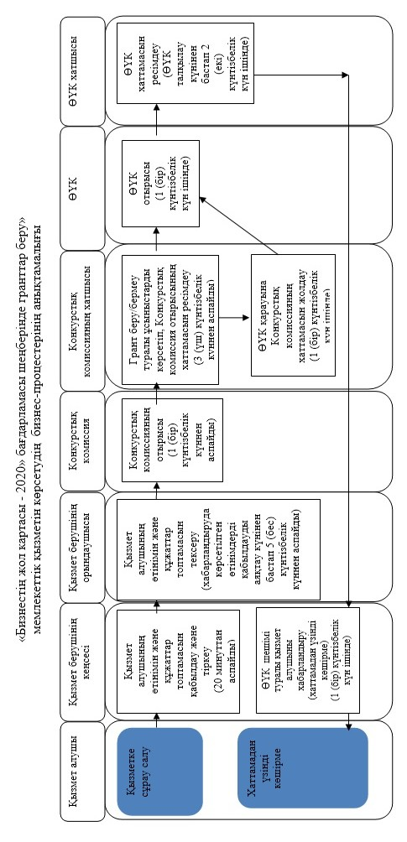

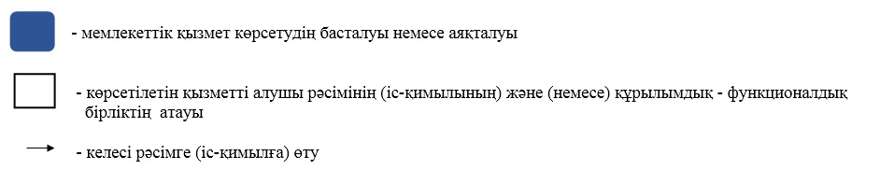

|  |  |
| --- | --- |
|  | Шығыс Қазақстан облысы әкімдігінің 2014 жылғы "04" маусымдағы  № 148 қаулысымен бекітілген |

**"Бизнестiң жол картасы - 2020" бағдарламасы шеңберiнде өндiрiстiк (индустриялық) инфрақұрылымды дамыту бойынша қолдау көрсету" мемлекеттік көрсетілетін қызмет регламенті**  
**1. Жалпы ережелер**

      1. "Бизнестiң жол картасы - 2020" бағдарламасы шеңберiнде өндiрiстiк (индустриялық) инфрақұрылымды дамыту бойынша қолдау көрсету" мемлекеттік көрсетілетін қызметін (бұдан әрі – мемлекеттік қызмет) облыстың жергілікті атқарушы органы (бұдан әрі – қызмет беруші) көрсетеді.  
      Өтініштерді қабылдау мен мемлекеттік қызмет көрсету нәтижелерін беруді қызмет берушінің кеңсесі жүзеге асырады.  
      2. Мемлекеттік қызмет көрсету нысаны - қағаз түрінде.  
      3. Мемлекеттік көрсетілетін қызмет нәтижесі Өңірлік үйлестіру кеңесінің (бұдан әрі – ӨҮК) отырысы хаттамасынан үзінді көшірме болып табылады.  
      Мемлекеттік көрсетілетін қызметтің нәтижесін ұсыну нысаны - қағаз түрінде.

**2. Мемлекеттік қызмет көрсету процесінде көрсетілетін қызметті берушінің құрылымдық бөлімшелерінің (қызметкерлерінің) іс-қимыл тәртібін сипаттау**

      4. Мемлекеттiк қызмет көрсету бойынша рәсiмдi (iс-қимылды) бастауға қызмет алушының (не сенімхат бойынша оның өкілінің) Қазақстан Республикасы Үкіметінің 2014 жылғы 4 мамырдағы № 434 қаулысымен бекітілген "Бизнестiң жол картасы - 2020 бағдарламасы" шеңберiнде өндiрiстiк (индустриялық) инфрақұрылымды дамыту бойынша қолдау көрсету" мемлекеттік көрсетілетін қызмет стандартының (бұдан әрі – Стандарт) 9 тармағына сәйкес кұжаттарының болуы негіздеме болып табылады.  
      5. Мемлекеттiк қызмет көрсету процесiнiң құрамына кiретiн рәсiмдердің (iс-қимылдардың) мазмұны, орындалу ұзақтығы:  
      1-іс-қимыл – қызмет беруші кеңсесі қызметкерінің құжаттарды қабылдауы және тіркеуі, қызмет берушінің басшысына құжаттарды беру. Орындалу ұзақтығы - 20 (жиырма) минуттан аспайды;  
      2-іс-қимыл - қызмет беруші басшысының құжаттарды қарауы, құжаттарды қызмет беруші бөлімінің басшысына беру. Орындалу ұзақтығы – 3 (үш) сағат ішінде;  
      3-іс-қимыл – қызмет беруші бөлімі басшысының құжаттарды қарауы, құжаттарды қызмет беруші бөлімінің маманына беру. Орындалу ұзақтығы – 3 (үш) сағат ішінде;  
      4-іс-қимыл – қызмет беруші бөлімі маманының құжаттардың Стандарттың 9 тармағында көзделген қойылатын талаптарға сәйкес келуін қарауы. Орындалу ұзақтығы – 1 (бір) күнтізбелік күн ішінде;  
      5-іс-қимыл – ӨҮК отырысын дайындау және өткізу. Орындалу ұзақтығы – 10 (он) күнтізбелік күн ішінде;  
      6-іс-қимыл – ӨҮК хатшысының ӨҮК отырысының хаттамасын ресімдеуі. Орындалу ұзақтығы – 2 (екі) күнтізбелік күн ішінде;  
      7-іс-қимыл – қызмет беруші кеңсесі маманының қызмет алушыға ӨҮК отырысының хаттамасынан үзінді көшірмені беруі. Орындалу ұзақтығы – 1 (бір) күнтізбелік күн ішінде.  
      Мемлекеттік қызметті көрсету мерзімі көрсетілетін қызметті берушіге құжаттар топтамасын тапсырған сәттен бастап 15 (он бес) күнтiзбелiк күн iшiнде.  
      6. Осы Регламенттің 5 тармағында көрсетілген 1-іс-қимыл бойынша көрсетілетін мемлекеттiк қызмет рәсiмінің (iс-қимылының) нәтижесi қызмет алушының тіркелген құжаттары болып табылады, олар осы Регламенттің 5 тармағында көрсетілген 2-іс-қимылды орындауды бастау үшiн негiз болады.  
      Осы Регламенттің 5 тармағында көрсетілген 2-іс-қимыл бойынша көрсетілетін мемлекеттiк қызмет рәсiмінің (iс-қимылының) нәтижесi қызмет беруші басшысының бұрыштамасы болып табылады, ол осы Регламенттің 5 тармағында көрсетілген 3-іс-қимылды орындауды бастау үшiн негiз болады.  
      Осы Регламенттің 5 тармағында көрсетілген 3-іс-қимыл бойынша көрсетілетін мемлекеттiк қызмет рәсiмінің (iс-қимылының) нәтижесi қызмет беруші бөлімі басшысының бұрыштамасы болып табылады, ол осы Регламенттің 5 тармағында көрсетілген 4-іс-қимылды орындауды бастау үшiн негiз болады.  
      Осы Регламенттің 5 тармағында көрсетілген 4-іс-қимыл бойынша көрсетілетін мемлекеттiк қызмет рәсiмінің (iс-қимылының) нәтижесi ӨҮК үшін ұсыныс болып табылады, ол осы Регламенттің 5 тармағында көрсетілген 5- іс-қимылды орындауды бастау үшiн негiз болады.  
      Осы Регламенттің 5 тармағында көрсетілген 5-іс-қимыл бойынша көрсетілетін мемлекеттiк қызмет рәсiмінің (iс-қимылының) нәтижесi ӨҮК отырысы болып табылады, ол осы Регламенттің 5 тармағында көрсетілген 6- іс-қимылды орындауды бастау үшiн негiз болады.  
      Осы Регламенттің 5 тармағында көрсетілген 6-іс-қимыл бойынша көрсетілетін мемлекеттiк қызмет рәсiмінің (iс-қимылының) нәтижесi ӨҮК хаттамасы болып табылады, ол осы Регламенттің 5 тармағында көрсетілген 7-іс-қимылды орындауды бастау үшiн негiз болады.  
      Осы Регламенттің 5 тармағында көрсетілген 7-іс-қимыл бойынша көрсетілетін мемлекеттiк қызмет рәсiмінің (iс-қимылының) нәтижесi қызмет алушыға ӨҮК отырысының хаттамасынан үзінді көшірмені беру болып табылады.

**3. Мемлекеттiк қызмет көрсету процесiнде көрсетiлетiн қызмет берушiнiң құрылымдық бөлiмшелерiнiң (қызметкерлерiнiң) өзара iс-қимыл тәртiбiн сипаттау**

      7. Мемлекеттiк көрсетiлетiн қызмет процесiне қатысатын қызмет берушiлердiң құрылымдық бөлiмшелерiнiң (қызметкерлерiнiң) тiзбесi:  
      1) қызмет беруші кеңсесінің қызметкері;  
      2) қызмет берушінің басшысы;  
      3) қызмет беруші бөлімінің басшысы;  
      4) қызмет беруші бөлімінің маманы.  
      8. Мемлекеттiк қызметтi көрсету үшiн қажеттi рәсiмдердiң (iс-қимылдардың) сипаттамасы:  
      1) қызмет беруші кеңсесі қызметкерінің құжаттарды қабылдауы және тіркеуі, қызмет берушінің басшысына құжаттарды беру. Орындалу ұзақтығы - 20 (жиырма) минуттан аспайды;  
      2) қызмет беруші басшысының құжаттарды қарауы, құжаттарды қызмет беруші бөлімінің басшысына беру. Орындалу ұзақтығы – 3 (үш) сағат ішінде;  
      3) қызмет беруші бөлімі басшысының құжаттарды қарауы, құжаттарды қызмет беруші бөлімінің маманына беру. Орындалу ұзақтығы – 3 (үш) сағат ішінде;  
      4) қызмет беруші бөлімі маманының құжаттардың Стандарттың 9 тармағында көзделген қойылатын талаптарға сәйкес келуін қарауы. Орындалу ұзақтығы – 1 (бір) күнтізбелік күн ішінде;  
      5) ӨҮК отырысын дайындау және өткізу. Орындалу ұзақтығы – 10 (он) күнтізбелік күн ішінде;  
      6) ӨҮК хатшысының ӨҮК отырысының хаттамасын ресімдеуі. Орындалу ұзақтығы – 2 (екі) күнтізбелік күн ішінде;  
      7) қызмет беруші кеңсесі маманының қызмет алушыға ӨҮК отырысының хаттамасынан үзінді көшірмені беруі. Орындалу ұзақтығы – 1 (бір) күнтізбелік күн ішінде.  
      Рәсімдердің (іс - қимылдардың) реттілігін сипаттау осы Регламенттің 1 қосымшасына сәйкес әрбір рәсімді (іс - қимылды) өту блок - схемасында көрсетілген.  
      Ескерту. 8-тармаққа өзгеріс енгізілді - Шығыс Қазақстан облысы әкімдігінің 31.12.2014 № 355 қаулысымен (алғашқы ресми жарияланған күнінен кейін күнтізбелік он күн өткен соң қолданысқа енгізіледі.).  
      9. Мемлекеттік қызмет көрсету процесінде рәсімдер (іс - қимылдар) реттілігінің, қызмет берушінің құрылымдық бөлімшелерінің (қызметкерлерінің) өзара іс - қимылдарының толық сипаттамасы осы Регламентке 2 қосымшаға сәйкес мемлекеттік қызмет көрсетудің бизнес - процестерінің анықтамалығында көрсетіледі. Мемлекеттік қызмет көрсетудің бизнес - процестерінің анықтамалығы "электрондық үкімет" веб - порталында, қызмет берушінің интернет - ресурсында орналастырылады.  
      Ескерту. Регламент 9-тармақпен толықтырылды - Шығыс Қазақстан облысы әкімдігінің 31.12.2014 № 355 қаулысымен (алғашқы ресми жарияланған күнінен кейін күнтізбелік он күн өткен соң қолданысқа енгізіледі).

|  |  |
| --- | --- |
|  | "Бизнестің жол картасы - 2020" бағдарламасы шеңберінде өндірістік (индустриялық) инфрақұрылымды дамыту бойынша қолдау көрсету" мемлекеттік көрсетілетін қызмет регламентіне 1 қосымша |

      Ескерту. Қосымшаның жоғарғы оң жақ бұрышы жаңа редакцияда - Шығыс Қазақстан облысы әкімдігінің 31.12.2014 № 355 қаулысымен (алғашқы ресми жарияланған күнінен кейін күнтізбелік он күн өткен соң қолданысқа енгізіледі).

**Әрбiр рәсiмді (iс-қимылды) өту блок-схемасы**

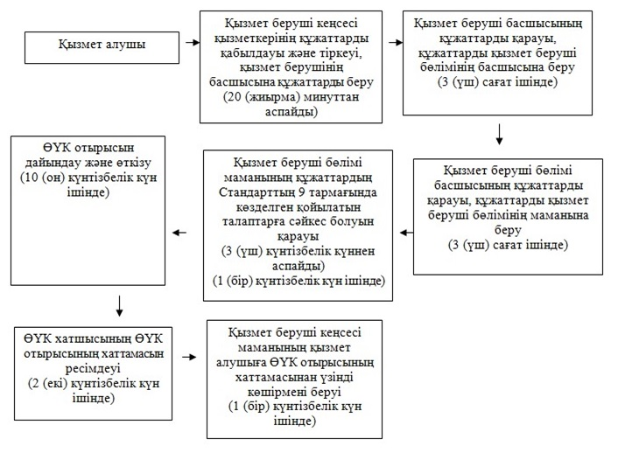

|  |  |
| --- | --- |
|  | "Бизнестің жол картасы - 2020" бағдарламасы шеңберінде өнірістік (индустриялық) инфрақұрылымды дамыту бойынша қолдау көрсету" мемлекеттік көрсетілетін қызмет регламентіне 2 қосымша |

      Ескерту. Регламент 2-қосымшамен толықтырылды - Шығыс Қазақстан облысы әкімдігінің 31.12.2014 № 355 қаулысымен (алғашқы ресми жарияланған күнінен кейін күнтізбелік он күн өткен соң қолданысқа енгізіледі).

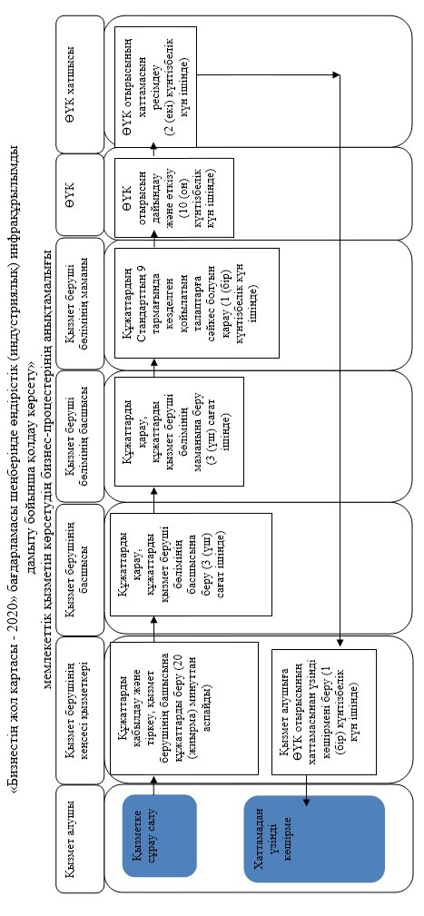

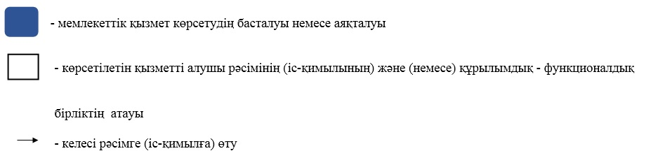

|  |  |
| --- | --- |
|  | Шығыс Қазақстан облысы әкімдігінің 2014 жылғы "04" маусымдағы  № 148 қаулысымен бекітілген |

**"Моноқалаларды дамытудың 2012-2020 жылдарға арналған бағдарламасы шеңберінде гранттар беру" мемлекеттік көрсетілетін қызмет регламенті**  
**1. Жалпы ережелер**

      1. "Моноқалаларды дамытудың 2012-2020 жылдарға арналған бағдарламасы шеңберінде гранттар беру" мемлекеттік көрсетілетін қызметін (бұдан әрі – мемлекеттік қызмет) облыстың жергілікті атқарушы органы (бұдан әрі – қызмет беруші) көрсетеді.  
      Өтініштерді қабылдау мен мемлекеттік қызмет көрсету нәтижелерін беруді қызмет берушінің кеңсесі жүзеге асырады.  
      2. Мемлекеттік қызмет көрсету нысаны - қағаз түрінде.  
      3. Мемлекеттік көрсетілетін қызмет нәтижесі Өңірлік үйлестіру кеңесінің (бұдан әрі - ӨҮК) отырысы хаттамасынан үзінді көшірме болып табылады.  
      Мемлекеттік көрсетілетін қызметтің нәтижесін ұсыну нысаны - қағаз түрінде.

**2. Мемлекеттік қызмет көрсету процесінде көрсетілетін қызметті берушінің құрылымдық бөлімшелерінің (қызметкерлерінің) іс-қимыл тәртібін сипаттау**

      4. Мемлекеттiк қызмет көрсету бойынша рәсiмдi (iс-қимылды) бастауға қызмет алушының (не сенімхат бойынша оның өкілінің) Қазақстан Республикасы Үкіметінің 2014 жылғы 4 мамырдағы № 434 қаулысымен бекітілген "Моноқалаларды дамытудың 2012-2020 жылдарға арналған бағдарламасы" шеңберінде гранттар беру" мемлекеттік көрсетілетін қызмет стандартының 9 тармағына сәйкес кұжаттарының болуы негіздеме болып табылады.  
      5. Мемлекеттiк қызмет көрсету процесiнiң құрамына кiретiн рәсiмдердің (iс-қимылдардың) мазмұны, орындалу ұзақтығы:  
      1-іс-қимыл – қызмет берушінің кеңсесі қызмет алушының өтінімін және құжаттар топтамасын қабылдауды және тіркеуді жүзеге асырады. Орындалу ұзақтығы - 20 (жиырма) минуттан аспайды;  
      2-іс-қимыл - қызмет берушінің орындаушысының қызмет алушының өтінімін және құжаттар топтамасын тексеруі. Орындалу ұзақтығы – өтінімдерді қабылдауды аяқтау күнінен бастап 5 (бес) күнтізбелік күннен аспайды;  
      3-іс-қимыл – грант беруге үміткер шағын кәсіпкерлік субъектілердің өтінімдерін іріктеу жөніндегі конкурстық комиссияның (бұдан әрі – Конкурстық комиссия) отырысы. Орындалу ұзақтығы – 1 (бір) күнтізбелік күннен аспайды;  
      4-іс-қимыл – Конкурстық комиссияның хатшысы грант беру/бермеу туралы ұсыныстарды көрсетіп, Конкурстық комиссияның хаттамасын ресімдейді. Орындалу ұзақтығы – 3 (үш) күнтізбелік күннен аспайды;  
      5-іс-қимыл – Конкурстық комиссияның хатшысы ӨҮК қарауына Конкурстық комиссияның хаттамасын жолдайды. Орындалу ұзақтығы – 1 (бір) күнтізбелік күн ішінде;  
      6-іс-қимыл – ӨҮК. Орындалу ұзақтығы – 1 (бір) күнтізбелік күннен аспайды;  
      7-іс-қимыл – ӨҮК хатшысы ӨҮК хаттамасын ресімдейді. Орындалу ұзақтығы – ӨҮК қарау күнінен бастап 2 (екі) күнтізбелік күн ішінде;  
      8-іс-қимыл – қызмет берушінің кеңсесі ӨҮК шешімі туралы қызмет алушыны хабарландырады (хаттамадан үзінді көшірме). Орындалу ұзақтығы – 1 (бір) күнтізбелік күн ішінде.  
      Мемлекеттік қызметті көрсету мерзімі көрсетілетін қызметті берушіге құжаттар топтамасын тапсырған сәттен бастап 15 (он бес) күнтiзбелiк күн iшiнде.  
      6. Осы Регламенттің 5 тармағында көрсетілген 1-іс-қимыл бойынша көрсетілетін мемлекеттiк қызмет рәсiмінің (iс-қимылының) нәтижесi құжаттарды қабылдау туралы белгісі бар, нөмірі, уақыты және өтінімді қабылдау күні көрсетілген өтінімнің көшірмесі болып табылады, ол осы Регламенттің 5 тармағында көрсетілген 2-іс-қимылды орындауды бастау үшiн негiз болады.  
      Осы Регламенттің 5 тармағында көрсетілген 2-іс-қимыл бойынша көрсетілетін мемлекеттiк қызмет рәсiмінің (iс-қимылының) нәтижесi Конкурстық комиссияның отырысына қатыстыру немесе қатыстырудан бас тарту туралы қызмет алушыны хабарландыру болып табылады.  
      Осы Регламенттің 5 тармағында көрсетілген 3-іс-қимыл бойынша көрсетілетін мемлекеттiк қызмет рәсiмінің (iс-қимылының) нәтижесi Конкурстық комиссияның отырысын өткізу болып табылады, ол осы Регламенттің 5 тармағында көрсетілген 4-іс-қимылды орындауды бастау үшiн негiз болады.  
      Осы Регламенттің 5 тармағында көрсетілген 4-іс-қимыл бойынша көрсетілетін мемлекеттiк қызмет рәсiмінің (iс-қимылының) нәтижесi Конкурстық комиссияның ресімделген хаттамасы болып табылады, ол осы Регламенттің 5 тармағында көрсетілген 5-іс-қимылды орындауды бастау үшiн негiз болады.  
      Осы Регламенттің 5 тармағында көрсетілген 5-іс-қимыл бойынша көрсетілетін мемлекеттiк қызмет рәсiмінің (iс-қимылының) нәтижесi отырысты өткізу туралы ӨҮК мүшелерін хабарландыру болып табылады, ол осы Регламенттің 5 тармағында көрсетілген 6-іс-қимылды орындауды бастау үшiн негiз болады.  
      Осы Регламенттің 5 тармағында көрсетілген 6-іс-қимыл бойынша көрсетілетін мемлекеттiк қызмет рәсiмінің (iс-қимылының) нәтижесi ӨҮК отырысын өткізу болып табылады, ол осы Регламенттің 5 тармағында көрсетілген 7-іс-қимылды орындауды бастау үшiн негiз болады.  
      Осы Регламенттің 5 тармағында көрсетілген 7-іс-қимыл бойынша көрсетілетін мемлекеттiк қызмет рәсiмінің (iс-қимылының) нәтижесi грант беру/бермеу себептері көрсетілген ӨҮК ресімделген хаттамасы болып табылады, ол осы Регламенттің 5 тармағында көрсетілген 8-іс-қимылды орындауды бастау үшiн негiз болады.  
      Осы Регламенттің 5 тармағында көрсетілген 8-іс-қимыл бойынша көрсетілетін мемлекеттiк қызмет рәсiмінің (iс-қимылының) нәтижесi ӨҮК шешімі туралы қызмет алушыны хабарландыру (хаттамадан үзінді көшірме) болып табылады.

**3. Мемлекеттiк қызмет көрсету процесiнде көрсетiлетiн қызмет берушiнiң құрылымдық бөлiмшелерiнiң (қызметкерлерiнiң) өзара iс-қимыл тәртiбiн сипаттау**

      7. Мемлекеттiк көрсетiлетiн қызмет процесiне қатысатын қызмет берушiлердiң құрылымдық бөлiмшелерiнiң (қызметкерлерiнiң) тiзбесi:  
      1) қызмет берушінің кеңсесі;  
      2) қызмет берушінің орындаушысы;  
      3) Конкурстық комиссияның хатшысы;  
      4) ӨҮК хатшысы.  
      8. Мемлекеттiк қызметтi көрсету үшiн қажеттi рәсiмдердiң (iс-қимылдардың) сипаттамасы:  
      1) қызмет берушінің кеңсесі қызмет алушының өтінімін қабылдауды және тіркеуді жүзеге асырады. Орындалу ұзақтығы - 20 (жиырма) минуттан аспайды;  
      2) қызмет берушінің орындаушысы қызмет алушының өтінімін және құжаттар топтамасын тексереді. Орындалу ұзақтығы – хабарландыруда көрсетілген өтінімдерді қабылдауды аяқтау күнінен бастап 5 (бес) күнтізбелік күннен аспайды;  
      3) Конкурстық комиссияның отырысы. Орындалу ұзақтығы – 1 (бір) күнтізбелік күннен аспайды;  
      4) Конкурстық комиссияның хатшысы грант беру/бермеу туралы ұсыныстарды көрсетіп, Конкурстық комиссияның хаттамасын ресімдейді. Орындалу ұзақтығы – 3 (үш) күнтізбелік күннен аспайды;  
      5) Конкурстық комиссияның хатшысы ӨҮК қарауына Конкурстық комиссияның хаттамасын жолдайды. Орындалу ұзақтығы – 1 (бір) күнтізбелік күн ішінде;  
      6) ӨҮК. Орындалу ұзақтығы – 1 (бір) күнтізбелік күн ішінде;  
      7) ӨҮК хатшысы ӨҮК хаттамасын ресімдейді. Орындалу ұзақтығы – ӨҮК қарау күнінен бастап 2 (екі) күнтізбелік күн ішінде;  
      8) қызмет берушінің кеңсесі ӨҮК шешімі туралы қызмет алушыны хабарландырады (хаттамадан үзінді көшірме). Орындалу ұзақтығы – 1 (бір) күнтізбелік күн ішінде.  
      Рәсімдердің (іс - қимылдардың) реттілігін сипаттау осы Регламенттің 1 қосымшасына сәйкес әрбір рәсімді (іс - қимылды) өту блок - схемасында көрсетілген.  
      Ескерту. 8-тармаққа өзгеріс енгізілді - Шығыс Қазақстан облысы әкімдігінің 31.12.2014 № 355 қаулысымен (алғашқы ресми жарияланған күнінен кейін күнтізбелік он күн өткен соң қолданысқа енгізіледі.).  
      9. Мемлекеттік қызмет көрсету процесінде рәсімдер (іс - қимылдар) реттілігінің, қызмет берушінің құрылымдық бөлімшелерінің (қызметкерлерінің) өзара іс - қимылдарының толық сипаттамасы осы Регламентке 2 қосымшаға сәйкес мемлекеттік қызмет көрсетудің бизнес - процестерінің анықтамалығында көрсетіледі. Мемлекеттік қызмет көрсетудің бизнес - процестерінің анықтамалығы "электрондық үкімет" веб - порталында, қызмет берушінің интернет - ресурсында орналастырылады.  
      Ескерту. Регламент 9-тармақпен толықтырылды - Шығыс Қазақстан облысы әкімдігінің 31.12.2014 № 355 қаулысымен (алғашқы ресми жарияланған күнінен кейін күнтізбелік он күн өткен соң қолданысқа енгізіледі).

|  |  |
| --- | --- |
|  | "Моноқалаларды дамытудың 2012 - 2020 жылдарға арналған бағдарламасы" шеңберінде гранттар беру" мемлекеттік көрсетілетін қызмет регламентіне 1 қосымша |

      Ескерту. Қосымшаның жоғарғы оң жақ бұрышы жаңа редакцияда - Шығыс Қазақстан облысы әкімдігінің 31.12.2014 № 355 қаулысымен (алғашқы ресми жарияланған күнінен кейін күнтізбелік он күн өткен соң қолданысқа енгізіледі).

**Әрбiр рәсiмді (iс-қимылды) өту блок-схемасы**

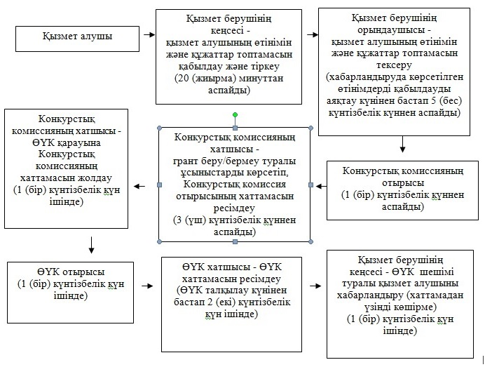

|  |  |
| --- | --- |
|  | "Моноқалаларды дамытудың 2012 – 2020 жылдарға арналған бағдарламасы шеңберінде гранттар беру" мемлекеттік көрсетілетін қызмет регламентіне 2 қосымша |

      Ескерту. Регламент 2-қосымшамен толықтырылды - Шығыс Қазақстан облысы әкімдігінің 31.12.2014 № 355 қаулысымен (алғашқы ресми жарияланған күнінен кейін күнтізбелік он күн өткен соң қолданысқа енгізіледі).

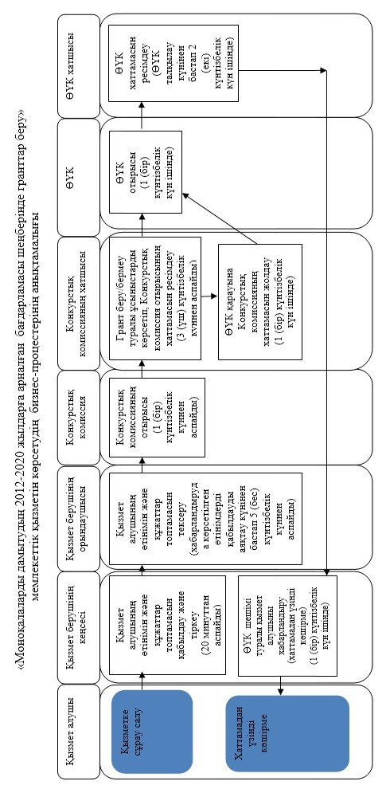

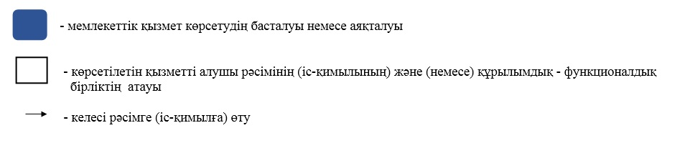

|  |  |
| --- | --- |
|  | Шығыс Қазақстан облысы әкімдігінің 2014 жылғы "04" маусымдағы  № 148 қаулысымен бекітілген |

**"Моноқалаларды дамытудың 2012 - 2020 жылдарға арналған бағдарламасы" шеңберінде сыйақы мөлшерлемесін субсидиялауды беру" мемлекеттік көрсетілетін қызмет регламенті**  
**1. Жалпы ережелер**

      1. "Моноқалаларды дамытудың 2012 - 2020 жылдарға арналған бағдарламасы шеңберінде сыйақы ставкаларды субсидиялауды беру" мемлекеттік көрсетілетін қызметін (бұдан әрі – мемлекеттік қызмет) облыстың жергілікті атқарушы органдары (бұдан әрі – қызмет беруші) көрсетеді.  
      Құжаттарды қабылдау мен мемлекеттік қызмет көрсету нәтижелерін беруді қызмет берушінің кеңсесі жүзеге асырады.  
      2. Мемлекеттік қызмет көрсету нысаны - қағаз түрінде.  
      3. Мемлекеттік көрсетілетін қызмет нәтижесі Өңірлік үйлестіру кеңесінің (бұдан әрі - ӨҮК) отырысы хаттамасынан үзінді көшірме болып табылады.  
      Мемлекеттік көрсетілетін қызметтің нәтижесін ұсыну нысаны - қағаз түрінде.

**2. Мемлекеттік қызмет көрсету процесінде көрсетілетін қызметті берушінің құрылымдық бөлімшелерінің (қызметкерлерінің) іс-қимыл тәртібін сипаттау**

      4. Мемлекеттiк қызмет көрсету бойынша рәсiмдi (iс-қимылды) бастауға қызмет алушының (не сенімхат бойынша оның өкілінің) Қазақстан Республикасы Үкіметінің 2014 жылғы 4 мамырдағы № 434 қаулысымен бекітілген "Моноқалаларды дамытудың 2012 - 2020 жылдарға арналған бағдарламасы" шеңберінде сыйақы мөлшерлемесін субсидиялауды беру" мемлекеттік көрсетілетін қызмет стандартының 9 тармағына сәйкес кұжаттарының болуы негіздеме болып табылады.  
      5. Мемлекеттiк қызмет көрсету процесiнiң құрамына кiретiн рәсiмдердің (iс-қимылдардың) мазмұны, орындалу ұзақтығы:  
      1-іс-қимыл – моноқаланың жергілікті атқарушы органының (бұдан әрі – моноқаланың ЖАО) кеңсесі қызмет алушының құжаттар топтамасын қабылдауды және тіркеуді жүзеге асырады. Орындалу ұзақтығы - 20 (жиырма) минуттан аспайды;  
      2-іс-қимыл - моноқаланың ЖАО-ның орындаушысының қызмет алушының құжаттар топтамасын тексеруі, ілеспе хатты дайындауы және облыстың жергілікті атқарушы органына (бұдан әрі – облыстың ЖАО) құжаттар топтамасын жолдауы. Орындалу ұзақтығы – 1 (бір) күнтізбелік күннен аспайды;  
      3-іс-қимыл – облыстың ЖАО-ның кеңсесі қызмет алушының құжаттар топтамасын қабылдауды және тіркеуді жүзеге асырады. Орындалу ұзақтығы - 20 минуттан аспайды;  
      4-іс-қимыл – облыстың ЖАО-ның орындаушысының қызмет алушының құжаттар топтамасын тексеруі, күн тәртібінің ұсыныстарын қалыптастыруы, ӨҮК отырысын өткізу күнін, уақытын және орнын анықтауы, ӨҮК барлық мүшелерін хабарландыруы, ӨҮК қызмет алушылардың бизнес-жобаларын іріктеуі. Орындалу ұзақтығы – 9 (тоғыз) күнтізбелік күннен аспайды;  
      5-іс-қимыл – ӨҮК отырысы. Орындалу ұзақтығы – 1 (бір) күнтізбелік күннен аспайды;  
      6-іс-қимыл – ӨҮК хатшысы ӨҮК хаттамасын ресімдейді. Орындалу ұзақтығы – 2 (екі) күнтізбелік күннен аспайды;  
      7-іс-қимыл – облыстың ЖАО-ның кеңсесі ӨҮК шешімі туралы моноқаланың ЖАО-ын және қызмет алушыны хабарландырады. Орындалу ұзақтығы – 1 (бір) күнтізбелік күннен аспайды;  
      Мемлекеттік қызметті көрсету мерзімі көрсетілетін қызметті берушіге құжаттар топтамасын тапсырған сәттен бастап 15 (он бес) күнтiзбелiк күн iшiнде.  
      6. Осы Регламенттің 5 тармағында көрсетілген 1-іс-қимыл бойынша көрсетілетін мемлекеттiк қызмет рәсiмінің (iс-қимылының) нәтижесi қызмет алушының тіркелген құжаттары болып табылады, олар осы Регламенттің 5 тармағында көрсетілген 2-іс-қимылды орындауды бастау үшiн негiз болады.  
      Осы Регламенттің 5 тармағында көрсетілген 2-іс-қимыл бойынша көрсетілетін мемлекеттiк қызмет рәсiмінің (iс-қимылының) нәтижесi облыстың ЖАО-на ілеспе хат болып табылады, ол осы Регламенттің 5 тармағында көрсетілген 3-іс-қимылды орындауды бастау үшiн негiз болады.  
      Осы Регламенттің 5 тармағында көрсетілген 3-іс-қимыл бойынша көрсетілетін мемлекеттiк қызмет рәсiмінің (iс-қимылының) нәтижесi қызмет алушының тіркелген құжаттары болып табылады, олар осы Регламенттің 5 тармағында көрсетілген 4-іс-қимылды орындауды бастау үшiн негiз болады.  
      Осы Регламенттің 5 тармағында көрсетілген 4-іс-қимыл бойынша көрсетілетін мемлекеттiк қызмет рәсiмінің (iс-қимылының) нәтижесi ӨҮК отырысын өткізу күнін, уақытын, орнын келісу болып табылады, ол осы Регламенттің 5 тармағында көрсетілген 5-іс-қимылды орындауды бастау үшiн негiз болады.  
      Осы Регламенттің 5 тармағында көрсетілген 5-іс-қимыл бойынша көрсетілетін мемлекеттiк қызмет рәсiмінің (iс-қимылының) нәтижесi ӨҮК отырысын өткізу болып табылады, ол осы Регламенттің 5 тармағында көрсетілген 6-іс-қимылды орындауды бастау үшiн негiз болады.  
      Осы Регламенттің 5 тармағында көрсетілген 6-іс-қимыл бойынша көрсетілетін мемлекеттiк қызмет рәсiмінің (iс-қимылының) нәтижесi сыйақы мөлшерлемесін субсидиялауды беру/бермеу себептері көрсетілген ӨҮК ресімделген хаттамасы болып табылады, ол осы Регламенттің 5 тармағында көрсетілген 7-іс-қимылды орындауды бастау үшiн негiз болады.  
      Осы Регламенттің 5 тармағында көрсетілген 7-іс-қимыл бойынша көрсетілетін мемлекеттiк қызмет рәсiмінің (iс-қимылының) нәтижесi ӨҮК хаттамасынан үзінді көшірме болып табылады.

**3. Мемлекеттiк қызмет көрсету процесiнде көрсетiлетiн қызмет берушiнiң құрылымдық бөлiмшелерiнiң (қызметкерлерiнiң) өзара iс-қимыл тәртiбiн сипаттау**

      7. Мемлекеттiк көрсетiлетiн қызмет процесiне қатысатын қызмет берушiнiң құрылымдық бөлiмшелерiнiң (қызметкерлерiнiң) тiзбесi:  
      1) моноқаланың ЖАО-ның кеңсесі;  
      2) моноқаланың ЖАО-ның орындаушысы;  
      3) облыстың ЖАО-ның кеңсесі  
      4) облыстың ЖАО-ның орындаушысы;  
      5) ӨҮК хатшысы.  
      8. Мемлекеттiк қызмет көрсету үшiн қажеттi рәсiмдердiң (iс-қимылдардың) сипаттамасы:  
      1) моноқаланың жергілікті атқарушы органының (бұдан әрі – моноқаланың ЖАО) кеңсесі қызмет алушының құжаттар топтамасын қабылдауды және тіркеуді жүзеге асырады. Орындалу ұзақтығы - 20 (жиырма) минуттан аспайды;  
      2) моноқаланың ЖАО-ның орындаушысының қызмет алушының құжаттар топтамасын тексеруі, ілеспе хатты дайындауы және облыстың жергілікті атқарушы органына (бұдан әрі – облыстың ЖАО) құжаттар топтамасын жолдауы. Орындалу ұзақтығы – 1 (бір) күнтізбелік күннен аспайды;  
      3) облыстың ЖАО-ның кеңсесі қызмет алушының құжаттар топтамасын қабылдауды және тіркеуді жүзеге асырады. Орындалу ұзақтығы - 20 (жиырма) минуттан аспайды;  
      4) облыстың ЖАО-ның орындаушысының қызмет алушының құжаттар топтамасын тексеруі, күн тәртібінің ұсыныстарын қалыптастыруы, ӨҮК кеңесінің отырысын өткізу күнін, уақытын және орнын анықтауы, ӨҮК барлық мүшелерін хабарландыруы, ӨҮК қызмет алушылардың бизнес-жобаларын іріктеуі. Орындалу ұзақтығы – 9 (тоғыз) күнтізбелік күннен аспайды;  
      5) ӨҮК отырысы. Орындалу ұзақтығы – 1 (бір) күнтізбелік күннен аспайды;  
      6) ӨҮК хатшысы ӨҮК хаттамасын ресімдейді. Орындалу ұзақтығы – 2 (екі) күнтізбелік күннен аспайды;  
      7) облыстың ЖАО-ның кеңсесі ӨҮК шешімі туралы моноқаланың ЖАО-ын және қызмет алушыны хабарландырады. Орындалу ұзақтығы – 1 (бір) күнтізбелік күннен аспайды.  
      Рәсімдердің (іс - қимылдардың) реттілігін сипаттау осы Регламенттің 1 қосымшасына сәйкес әрбір рәсімді (іс - қимылды) өту блок - схемасында көрсетілген.  
      Ескерту. 8-тармаққа өзгеріс енгізілді - Шығыс Қазақстан облысы әкімдігінің 31.12.2014 № 355 қаулысымен (алғашқы ресми жарияланған күнінен кейін күнтізбелік он күн өткен соң қолданысқа енгізіледі.).  
      9. Мемлекеттік қызмет көрсету процесінде рәсімдер (іс - қимылдар) реттілігінің, қызмет берушінің құрылымдық бөлімшелерінің (қызметкерлерінің) өзара іс - қимылдарының толық сипаттамасы осы Регламентке 2 қосымшаға сәйкес мемлекеттік қызмет көрсетудің бизнес - процестерінің анықтамалығында көрсетіледі. Мемлекеттік қызмет көрсетудің бизнес - процестерінің анықтамалығы "электрондық үкімет" веб - порталында, қызмет берушінің интернет - ресурсында орналастырылады.  
      Ескерту. Регламент 9-тармақпен толықтырылды - Шығыс Қазақстан облысы әкімдігінің 31.12.2014 № 355 қаулысымен (алғашқы ресми жарияланған күнінен кейін күнтізбелік он күн өткен соң қолданысқа енгізіледі).

|  |  |
| --- | --- |
|  | "Моноқалаларды дамытудың 2012 - 2020 жылдарға арналған бағдарламасы" шеңберінде сыйақы мөлшерлемесін субсидиялауды беру" мемлекеттік көрсетілетін қызмет регламентіне 1 қосымша |

      Ескерту. Қосымшаның жоғарғы оң жақ бұрышы жаңа редакцияда - Шығыс Қазақстан облысы әкімдігінің 31.12.2014 № 355 қаулысымен (алғашқы ресми жарияланған күнінен кейін күнтізбелік он күн өткен соң қолданысқа енгізіледі).

**Әрбiр рәсiмді (iс-қимылды) өту блок-схемасы**

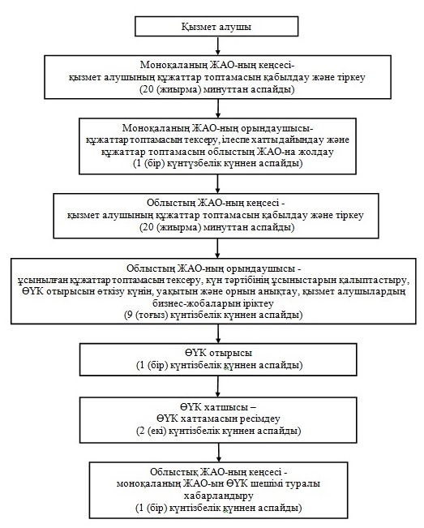

|  |  |
| --- | --- |
|  | "Моноқалаларды дамытудың 2012-2020 жылдарға арналған бағдарламасы" шеңберінде сыйақы мөлшерлемесін субсидиялауды беру" мемлекеттік көрсетілетін қызмет регламентіне 2 қосымша |

      Ескерту. Регламент 2-қосымшамен толықтырылды - Шығыс Қазақстан облысы әкімдігінің 31.12.2014 № 355 қаулысымен (алғашқы ресми жарияланған күнінен кейін күнтізбелік он күн өткен соң қолданысқа енгізіледі).

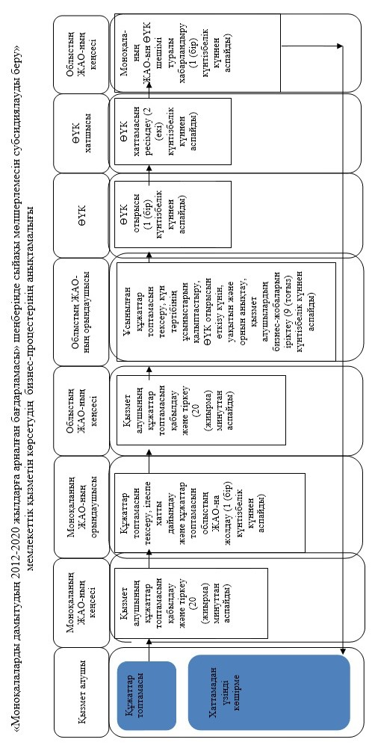

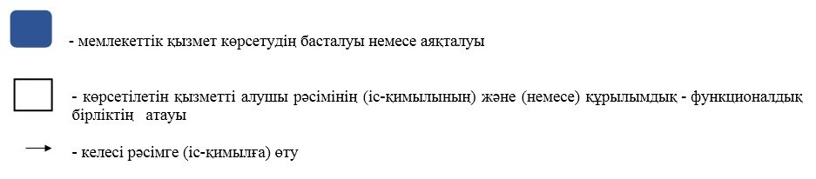

|  |  |
| --- | --- |
|  | Шығыс Қазақстан облысы әкімдігінің 2014 жылғы "04" маусымдағы  № 148 қаулысымен бекітілген |

**"Моноқалаларды дамытудың 2012 - 2020 жылдарға арналған бағдарламасы шеңберінде өндірістік (индустриялық) инфрақұрылымды дамыту бойынша қолдау көрсету" мемлекеттік көрсетілетін қызмет регламенті**  
**1. Жалпы ережелер**

      1. "Моноқалаларды дамытудың 2012 - 2020 жылдарға арналған бағдарламасы шеңберінде өндірістік (индустриялық) инфрақұрылымды дамыту бойынша қолдау көрсету" мемлекеттік көрсетілетін қызметін (бұдан әрі – мемлекеттік қызмет) облыстың жергілікті атқарушы органдары (бұдан әрі – қызмет беруші) көрсетеді.  
      Құжаттарды қабылдау мен мемлекеттік қызмет көрсету нәтижелерін беруді қызмет берушінің кеңсесі жүзеге асырады.  
      2. Мемлекеттік қызмет көрсету нысаны - қағаз түрінде.  
      3. Мемлекеттік көрсетілетін қызмет нәтижесі Өңірлік үйлестіру кеңесінің (бұдан әрі - ӨҮК) отырысы хаттамасынан үзінді көшірме болып табылады.  
      Мемлекеттік көрсетілетін қызметтің нәтижесін ұсыну нысаны - қағаз түрінде.

**2. Мемлекеттік қызмет көрсету процесінде көрсетілетін қызметті берушінің құрылымдық бөлімшелерінің (қызметкерлерінің) іс-қимыл тәртібін сипаттау**

      4. Мемлекеттiк қызмет көрсету бойынша рәсiмдi (iс-қимылды) бастауға қызмет алушының (не сенімхат бойынша оның өкілінің) Қазақстан Республикасы Үкіметінің 2014 жылғы 4 мамырдағы № 434 қаулысымен бекітілген "Моноқалаларды дамытудың 2012 - 2020 жылдарға арналған бағдарламасы" шеңберінде өндірістік (индустриялық) инфрақұрылымды дамыту бойынша қолдау көрсету" мемлекеттік көрсетілетін қызмет стандартының 9 тармағына сәйкес кұжаттарының болуы негіздеме болып табылады.  
      5. Мемлекеттiк қызмет көрсету процесiнiң құрамына кiретiн рәсiмдердің (iс-қимылдардың) мазмұны, орындалу ұзақтығы:  
      1-іс-қимыл – моноқаланың жергілікті атқарушы органының (бұдан әрі – моноқаланың ЖАО) кеңсесі қызмет алушының құжаттар топтамасын қабылдауды және тіркеуді жүзеге асырады. Орындалу ұзақтығы- 20 (жиырма) минуттан аспайды;  
      2-іс-қимыл - моноқаланың ЖАО-ның орындаушысының қызмет алушының құжаттар топтамасын тексеруі, ілеспе хатты дайындауы және облыстың жергілікті атқарушы органына (бұдан әрі – облыстың ЖАО) құжаттар топтамасын жолдауы. Орындалу ұзақтығы – 1 (бір) күнтізбелік күннен аспайды;  
      3-іс-қимыл – облыстың ЖАО-ның кеңсесі қызмет алушының құжаттар топтамасын қабылдауды және тіркеуді жүзеге асырады. Орындалу ұзақтығы - 20 (жиырма) минуттан аспайды;  
      4-іс-қимыл – облыстың ЖАО-ның орындаушысының қызмет алушының құжаттар топтамасын тексеруі, күн тәртібінің ұсыныстарын қалыптастыруы, ӨҮК отырысын өткізу күнін, уақытын және орнын анықтауы, ӨҮК барлық мүшелерін хабарландыруы, ӨҮК қызмет алушылардың бизнес-жобаларын іріктеуі. Орындалу ұзақтығы – 9 (тоғыз) күнтізбелік күннен аспайды;  
      5-іс-қимыл – ӨҮК отырысы. Орындалу ұзақтығы – 1 (бір) күнтізбелік күннен аспайды;  
      6-іс-қимыл – ӨҮК хатшысы ӨҮК хаттамасын ресімдейді. Орындалу ұзақтығы – 2 (екі) күнтізбелік күннен аспайды;  
      7-іс-қимыл – облыстың ЖАО-ның кеңсесі ӨҮК шешімі туралы моноқаланың ЖАО-ын және қызмет алушыны хабарландырады. Орындалу ұзақтығы – 1 (бір) күнтізбелік күннен аспайды;  
      Мемлекеттік қызметті көрсету мерзімі көрсетілетін қызметті берушіге құжаттар топтамасын тапсырған сәттен бастап 15 (он бес) күнтiзбелiк күн iшiнде.  
      6. Осы Регламенттің 5 тармағында көрсетілген 1-іс-қимыл бойынша көрсетілетін мемлекеттiк қызмет рәсiмінің (iс-қимылының) нәтижесi қызмет алушының тіркелген құжаттары болып табылады, олар осы Регламенттің 5 тармағында көрсетілген 2-іс-қимылды орындауды бастау үшiн негiз болады.  
      Осы Регламенттің 5 тармағында көрсетілген 2-іс-қимыл бойынша көрсетілетін мемлекеттiк қызмет рәсiмінің (iс-қимылының) нәтижесi облыстың ЖАО-на ілеспе хат болып табылады, ол осы Регламенттің 5 тармағында көрсетілген 3-іс-қимылды орындауды бастау үшiн негiз болады.  
      Осы Регламенттің 5 тармағында көрсетілген 3-іс-қимыл бойынша көрсетілетін мемлекеттiк қызмет рәсiмінің (iс-қимылының) нәтижесi қызмет алушының тіркелген құжаттары болып табылады, олар осы Регламенттің 5 тармағында көрсетілген 4-іс-қимылды орындауды бастау үшiн негiз болады.  
      Осы Регламенттің 5 тармағында көрсетілген 4-іс-қимыл бойынша көрсетілетін мемлекеттiк қызмет рәсiмінің (iс-қимылының) нәтижесi ӨҮК отырысын өткізу күнін, уақытын, орнын келісу болып табылады, ол осы Регламенттің 5 тармағында көрсетілген 5-іс-қимылды орындауды бастау үшiн негiз болады.  
      Осы Регламенттің 5 тармағында көрсетілген 5-іс-қимыл бойынша көрсетілетін мемлекеттiк қызмет рәсiмінің (iс-қимылының) нәтижесi ӨҮК отырысын өткізу болып табылады, ол осы Регламенттің 5 тармағында көрсетілген 6-іс-қимылды орындауды бастау үшiн негiз болады.  
      Осы Регламенттің 5 тармағында көрсетілген 6-іс-қимыл бойынша көрсетілетін мемлекеттiк қызмет рәсiмінің (iс-қимылының) нәтижесi сыйақы мөлшерлемесін субсидиялауды беру/бермеу себептері көрсетілген ӨҮК ресімделген хаттамасы болып табылады, ол осы Регламенттің 5 тармағында көрсетілген 7-іс-қимылды орындауды бастау үшiн негiз болады.  
      Осы Регламенттің 5 тармағында көрсетілген 7-іс-қимыл бойынша көрсетілетін мемлекеттiк қызмет рәсiмінің (iс-қимылының) нәтижесi ӨҮК хаттамасынан үзінді көшірме болып табылады.

**3. Мемлекеттiк қызмет көрсету процесiнде көрсетiлетiн қызмет берушiнiң құрылымдық бөлiмшелерiнiң (қызметкерлерiнiң) өзара iс-қимыл тәртiбiн сипаттау**

      7. Мемлекеттiк көрсетiлетiн қызмет процесiне қатысатын қызмет берушiнiң құрылымдық бөлiмшелерiнiң (қызметкерлерiнiң) тiзбесi:  
      1) моноқаланың ЖАО-ның кеңсесі;  
      2) моноқаланың ЖАО-ның орындаушысы;  
      3) облыстың ЖАО-ның кеңсесі;  
      4) облыстың ЖАО-ның орындаушысы;  
      5) ӨҮК хатшысы.  
      8. Мемлекеттiк қызмет көрсету үшiн қажеттi рәсiмдердiң (iс-қимылдардың) сипаттамасы:  
      1) моноқаланың жергілікті атқарушы органының (бұдан әрі – моноқаланың ЖАО) кеңсесі қызмет алушының құжаттар топтамасын қабылдауды және тіркеуді жүзеге асырады. Орындалу ұзақтығы - 20 (жиырма) минуттан аспайды;  
      2) моноқаланың ЖАО-ның орындаушысының қызмет алушының құжаттар топтамасын тексеруі, ілеспе хатты дайындауы және облыстың жергілікті атқарушы органына (бұдан әрі – облыстың ЖАО) құжаттар топтамасын жолдауы. Орындалу ұзақтығы – 1 (бір) күнтізбелік күннен аспайды;  
      3) облыстың ЖАО-ның кеңсесі қызмет алушының құжаттар топтамасын қабылдауды және тіркеуді жүзеге асырады. Орындалу ұзақтығы - 20 (жиырма) минуттан аспайды;  
      4) облыстың ЖАО-ның орындаушысының қызмет алушының құжаттар топтамасын тексеруі, күн тәртібінің ұсыныстарын қалыптастыруы, Өңірлік үйлестіру кеңесінің отырысын өткізу күнін, уақытын және орнын анықтауы, ӨҮК барлық мүшелерін хабарландыруы, ӨҮК қызмет алушылардың бизнес-жобаларын іріктеуі. Орындалу ұзақтығы – 9 (тоғыз) күнтізбелік күннен аспайды;  
      5) ӨҮК отырысы. Орындалу ұзақтығы – 1 (бір) күнтізбелік күннен аспайды;  
      6) ӨҮК хатшысы ӨҮК хаттамасын ресімдейді. Орындалу ұзақтығы – 2 (екі) күнтізбелік күннен аспайды;  
      7) облыстың ЖАО-ның кеңсесі ӨҮК шешімі туралы моноқаланың ЖАО-ын және қызмет алушыны хабарландырады. Орындалу ұзақтығы – 1 (бір) күнтізбелік күннен аспайды;  
      Рәсімдердің (іс - қимылдардың) реттілігін сипаттау осы Регламенттің 1 қосымшасына сәйкес әрбір рәсімді (іс - қимылды) өту блок - схемасында көрсетілген.  
      Ескерту. 8-тармаққа өзгеріс енгізілді - Шығыс Қазақстан облысы әкімдігінің 31.12.2014 № 355 қаулысымен (алғашқы ресми жарияланған күнінен кейін күнтізбелік он күн өткен соң қолданысқа енгізіледі.).  
      9. Мемлекеттік қызмет көрсету процесінде рәсімдер (іс - қимылдар) реттілігінің, қызмет берушінің құрылымдық бөлімшелерінің (қызметкерлерінің) өзара іс - қимылдарының толық сипаттамасы осы Регламентке 2 қосымшаға сәйкес мемлекеттік қызмет көрсетудің бизнес - процестерінің анықтамалығында көрсетіледі. Мемлекеттік қызмет көрсетудің бизнес - процестерінің анықтамалығы "электрондық үкімет" веб - порталында, қызмет берушінің интернет - ресурсында орналастырылады.  
      Ескерту. Регламент 9-тармақпен толықтырылды - Шығыс Қазақстан облысы әкімдігінің 31.12.2014 № 355 қаулысымен (алғашқы ресми жарияланған күнінен кейін күнтізбелік он күн өткен соң қолданысқа енгізіледі).

|  |  |
| --- | --- |
|  | "Моноқалаларды дамытудың 2012 - 2020 жылдарға арналған бағдарламасы шеңберінде өндірістік (индустриялық) инфрақұрылымды дамыту бойынша қолдау көрсету" мемлекеттік көрсетілетін қызмет регламентіне 1 қосымша |

      Ескерту. Қосымшаның жоғарғы оң жақ бұрышы жаңа редакцияда - Шығыс Қазақстан облысы әкімдігінің 31.12.2014 № 355 қаулысымен (алғашқы ресми жарияланған күнінен кейін күнтізбелік он күн өткен соң қолданысқа енгізіледі).

**Әрбiр рәсiмді (iс-қимылды) өту блок-схемасы**

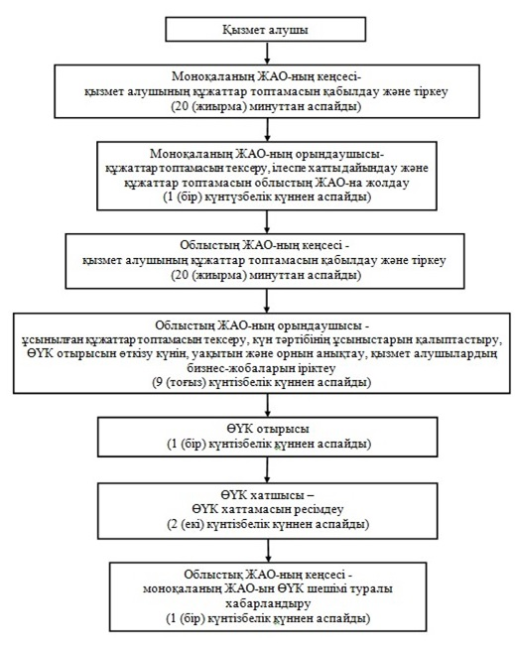

|  |  |
| --- | --- |
|  | "Моноқалаларды дамытудың 2012-2020 жылдарға арналған бағдарламасы шеңберінде өндірістік (индустриялық) инфрақұрылымды дамыту бойынша қолдау көрсету" мемлекеттік көрсетілетін қызмет регламентіне 2 қосымша |

      Ескерту. Регламент 2-қосымшамен толықтырылды - Шығыс Қазақстан облысы әкімдігінің 31.12.2014 № 355 қаулысымен (алғашқы ресми жарияланған күнінен кейін күнтізбелік он күн өткен соң қолданысқа енгізіледі).

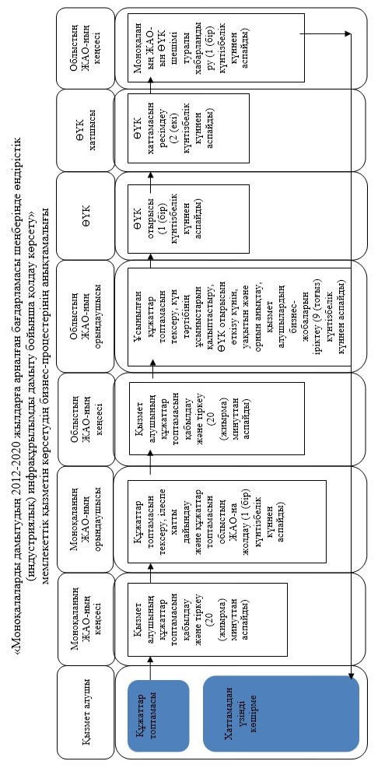

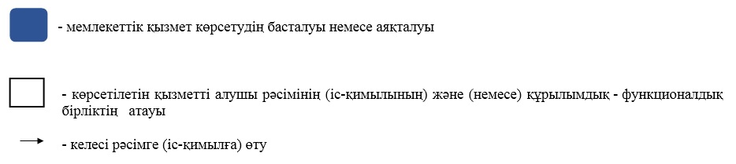

© 2012. Қазақстан Республикасы Әділет министрлігінің «Қазақстан Республикасының Заңнама және құқықтық ақпарат институты» ШЖҚ РМК